Nom :……………..
Classe : ………….
Apprendre les échecs

1 - Colorier les cases ou les pièces peuvent se déplacer
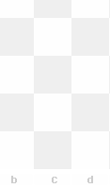

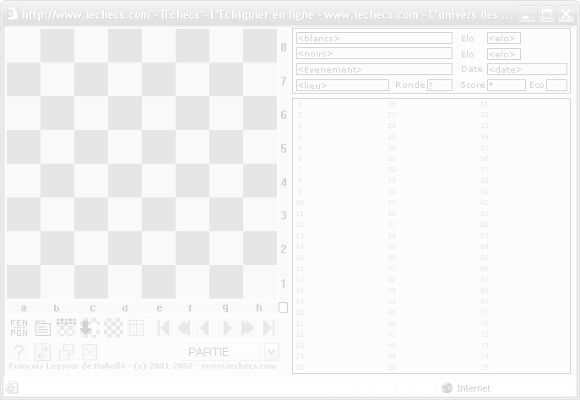











2 - Entourer le nom des pièces qui ne peuvent pas changer de couleur
(elles seront toujours sur des cases noires ou toujours sur des cases blanches)

pion – tour – fou – cavalier – dame – roi

3 – Entourer le nom de la pièce qui peut sauter par dessus les autres

pion – tour – fou – cavalier – dame – roi

4- Quel est le but du jeu :

………………………………………………………………………………

